DIRECCIÓN GENERAL DEL ARCHIVO NACIONAL

Departamento Administrativo-Financiero

Proveeduría Institucional

Subproceso de Contratación Administrativa

INSTRUCTIVO PARA SEGUIMIENTO DE

TRA MITES DE CONTRATACIO N

ADMINISTRATIVA DE LA DIRECCIO N

GENERAL DEL ARCHIVO NACIONAL
La Dirección General del Archivo Nacional utiliza el sistema de compras en línea gubernamental

CompraRED, lo cual permite la visibilidad de todo el proceso de compras. Para realizar gestiones dentro de este sistema se presenta el siguiente instructivo, el cual permitirá realizar las siguientes acciones:

- PARA CONOCER LOS CARTELES DE BIENES Y SERVICIOS DEL AÑO EN CURSO

- PARA CONOCER LAS OFERTAS DE LAS EMPRESAS UNA VEZ REALIZADA LA

APERTURA PARA CADA PROCESO DE COMPRA.

- PARA VER UN CONTRATO O RESCISIÓN DE UN PROCESO DE COMPRA .

- PARA VER UN PROCESO DE CONTRATACIÓN (CARTEL, OFERTAS, CONTRATO) DE

LOS ÚLTIMOS CINCO AÑOS.

En caso de consultas o de requerir asistencia, sírvase contactarnos al correo-e proveeduría@dgan.go.cr. Será un gusto poder atenderle.
PARA CONOCER LOS CARTELES DE BIENES Y SERVICIOS DEL AÑO EN

CURSO SE DEBE REALIZAR LO SIGUIENTE:

- Ingrese al sitio web a través de Internet Explorer (no se recomienda el uso de otros navegadores) haciendo click aquí, o bien copiando y pegando el siguiente enlace:

www.hacienda.go.cr/comprared

- Abrir el menú desplegable en la pestaña Contrataciones/Trámites y click en Consulta de trámites
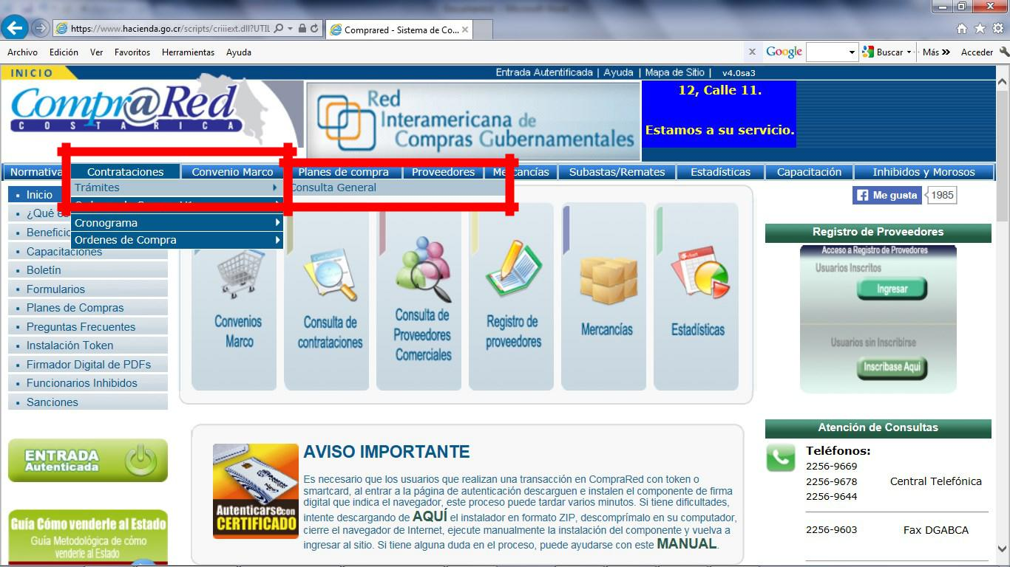

3. En la pantalla Búsqueda de Trámites dar click en el botón Búsqueda Avanzada
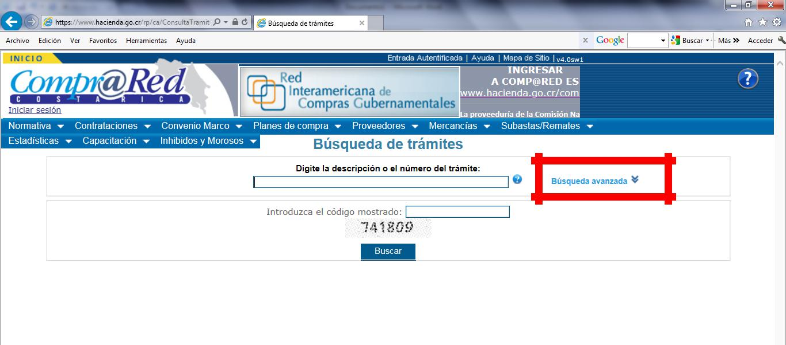

- En el panel Filtro por Institución buscar en la lista desplegable “Dirección General del Archivo Nacional”, introduzca el código de seguridad mostrado y click en buscar
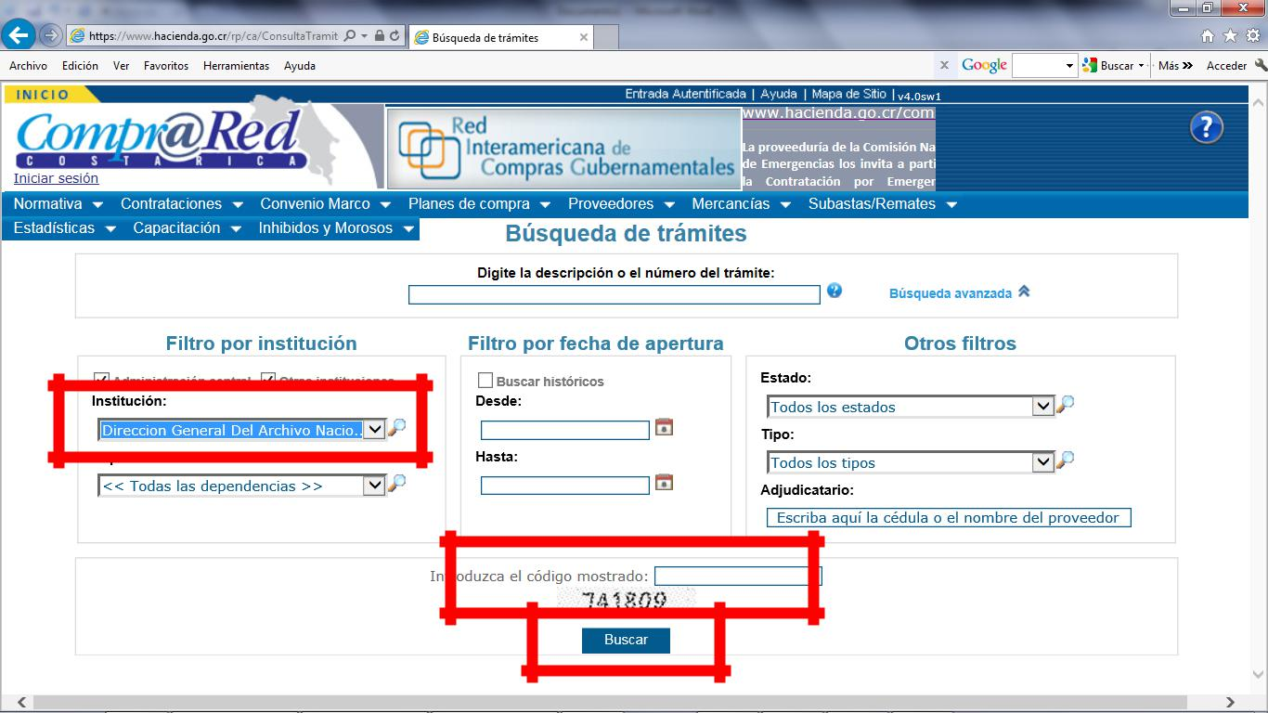

5. Realizado lo anterior se mostrarán los trámites de compra en proceso a los que puede ingresar haciendo click en cada número de contratación.
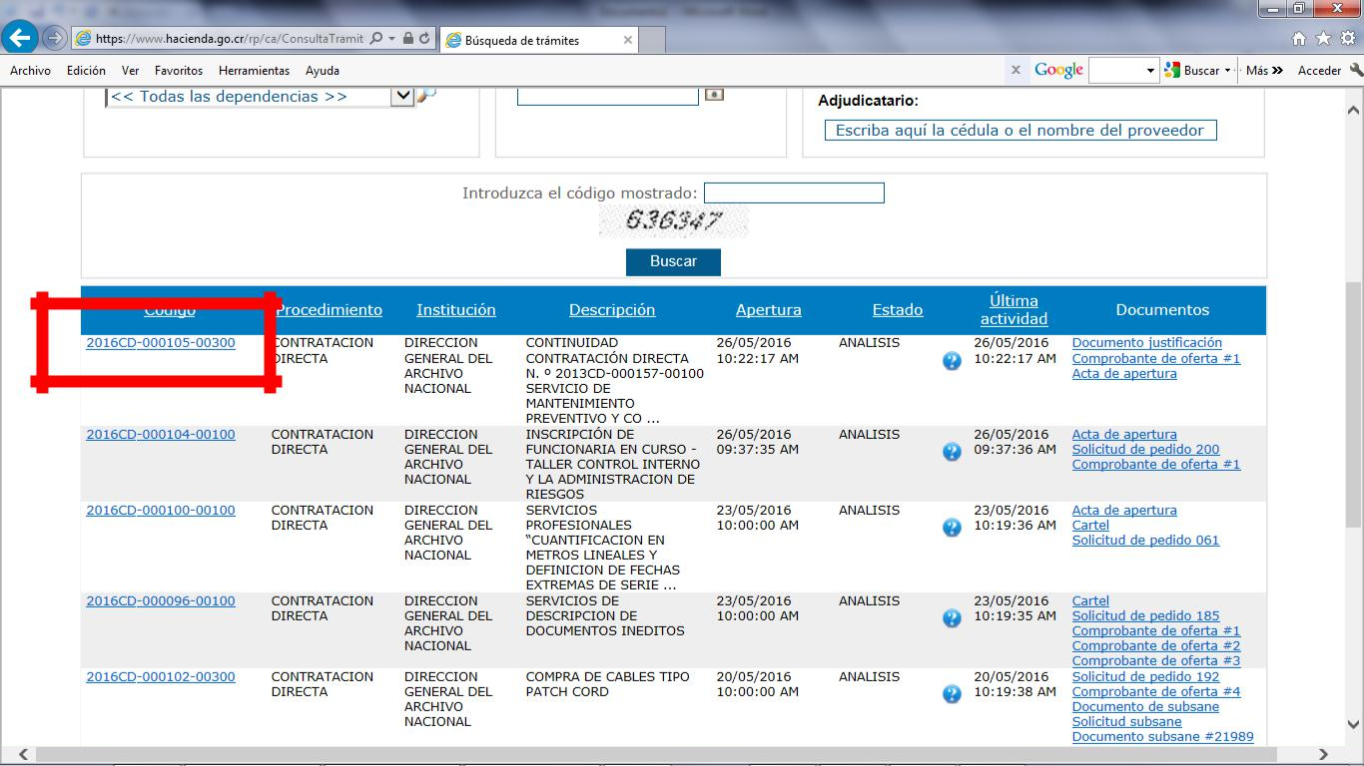
PARA CONOCER LAS OFERTAS DE LAS EMPRESAS UNA VEZ REALIZADA LA

APERTURA PARA CADA PROCESO DE COMPRA.

- Ingrese al sitio web a través de Internet Explorer (no se recomienda el uso de otros navegadores) haciendo click aquí, o bien copiando y pegando el siguiente enlace:

www.hacienda.go.cr/comprared

- Abrir el menú desplegable en la pestaña Contrataciones/Trámites y click en Consulta de trámites

- En la pantalla Búsqueda de Trámites digite el número de contratación que desea consultar, escriba el código de seguridad mostrado y click en el botón buscar.
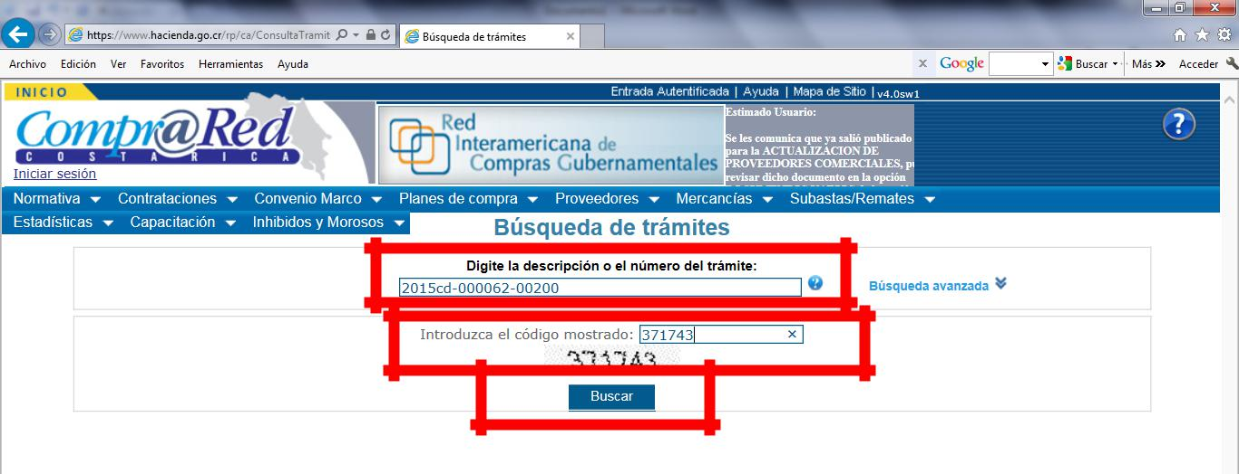

- En la lista que se presenta ubicar el trámite correspondiente a la “Dirección General del Archivo Nacional”, y click en el número de la contratación
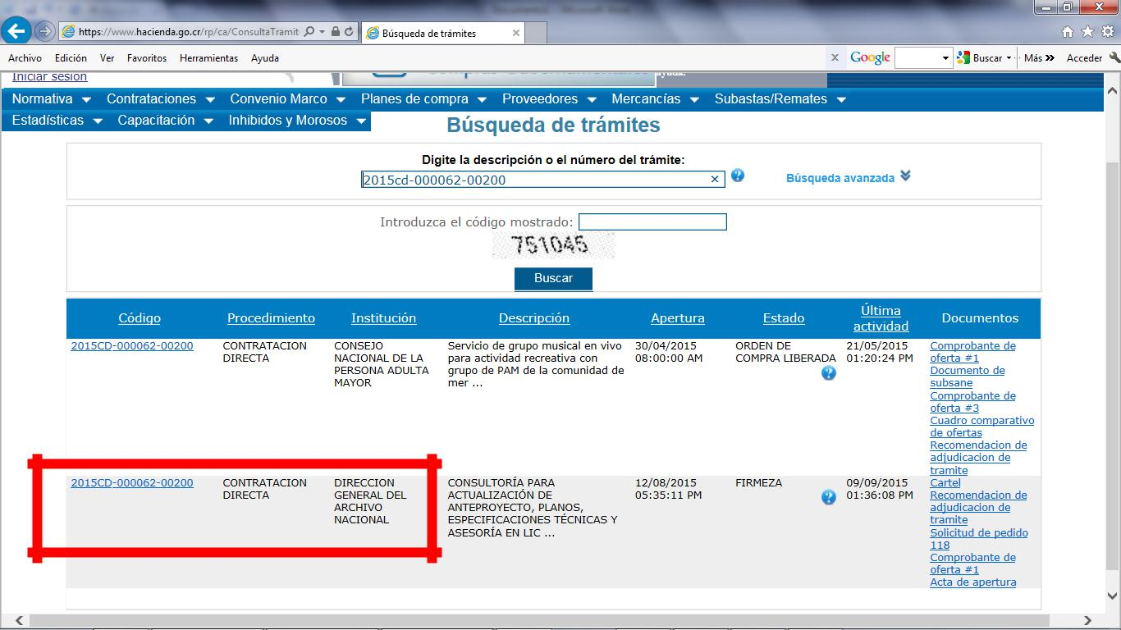

- En la página del trámite de interés, ubicar la pestaña Invitados/oferentes y dar click sobre esta. En el módulo que se abre ubicar la pestaña Ofertas y aquí puede verse la oferta digital
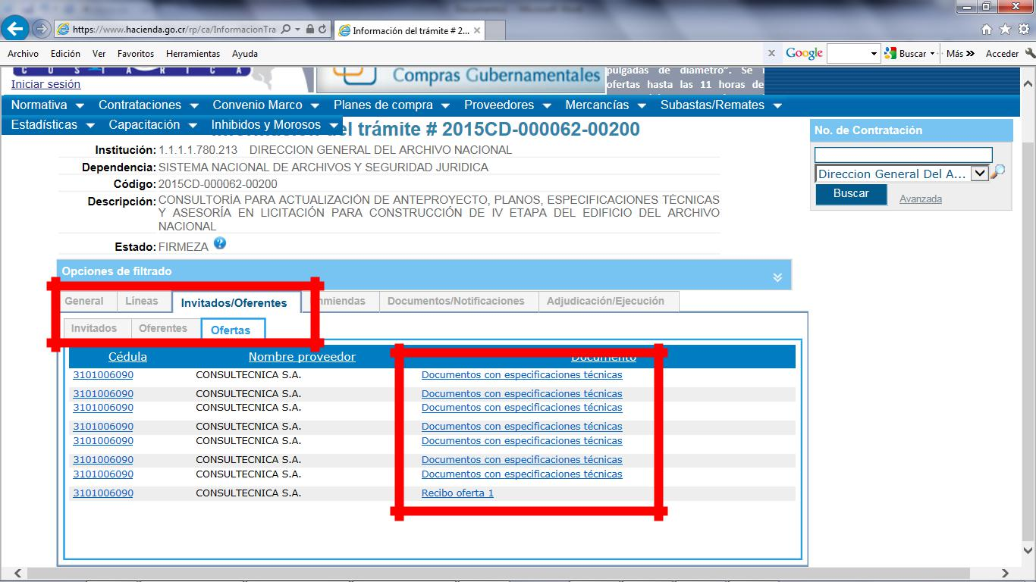
PARA VER UN CONTRATO O RESCISIÓN DE UN PROCESO DE COMPRA.

- Ingrese al sitio web a través de Internet Explorer (no se recomienda el uso de otros navegadores) haciendo click aquí, o bien copiando y pegando el siguiente enlace:

www.hacienda.go.cr/comprared

- Abrir el menú desplegable en la pestaña Contrataciones/Trámites y click en Consulta de trámites
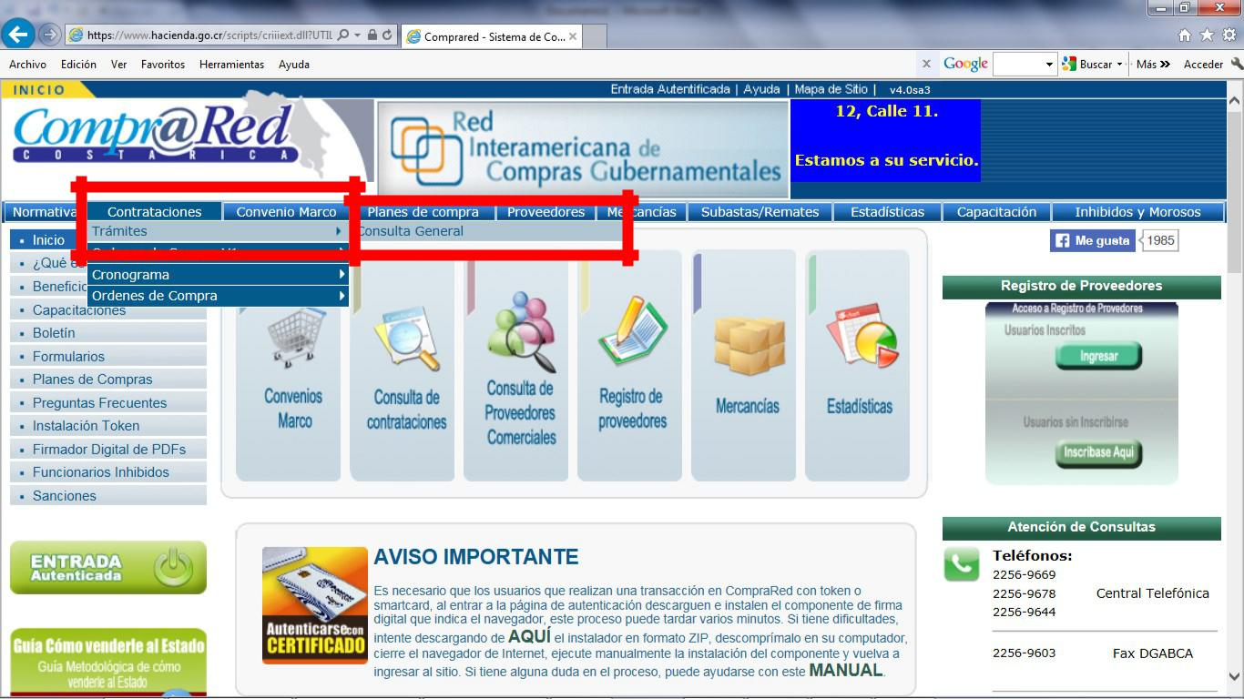

- En la pantalla Búsqueda de Trámites digite el número de contratación que desea consultar, escriba el código de seguridad mostrado y click en el botón buscar.
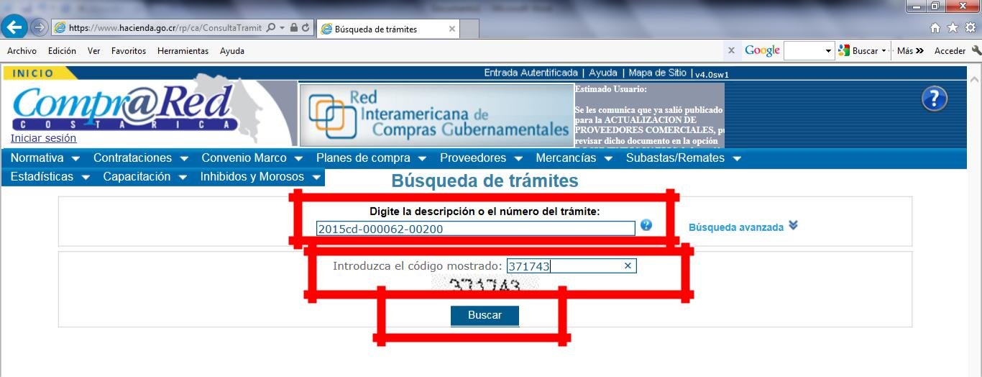

- En la lista que se presenta ubicar el trámite correspondiente a la “Dirección General del Archivo Nacional”, y click en el número de la contratación

- En la página del trámite de interés, ubicar la pestaña Adjudicación/Ejecución y dar click sobre esta. En el módulo que se abre ubicar la pestaña Contratos y aquí puede verse el contrato del trámite
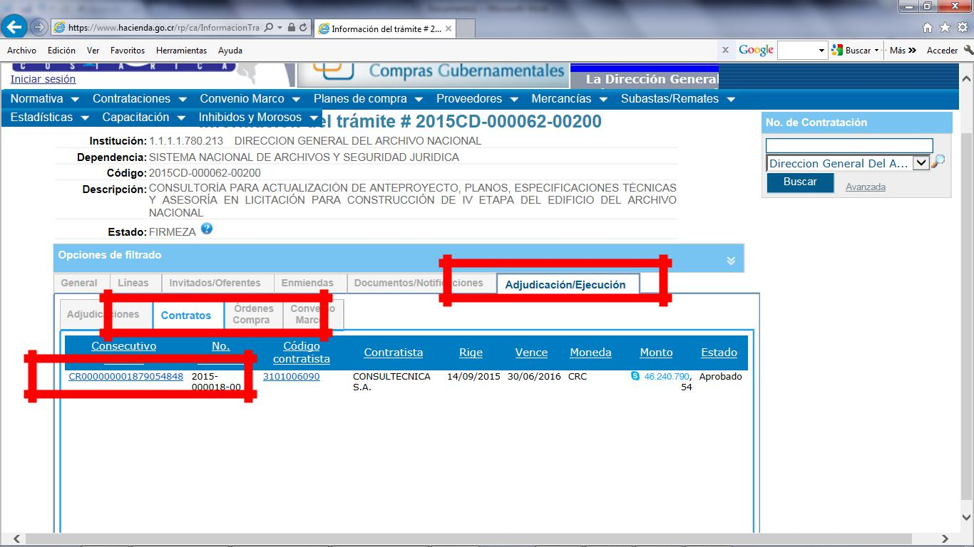
PARA VER UN PROCESO DE CONTRATACIÓN (CARTEL, OFERTAS, CONTRATO) DE LOS

ÚLTIMOS CINCO AÑOS.

- Ingrese al sitio web a través de Internet Explorer (no se recomienda el uso de otros navegadores) haciendo click aquí, o bien copiando y pegando el siguiente enlace:

www.hacienda.go.cr/comprared

- Abrir el menú desplegable en la pestaña Contrataciones/Trámites y click en Consulta de trámites
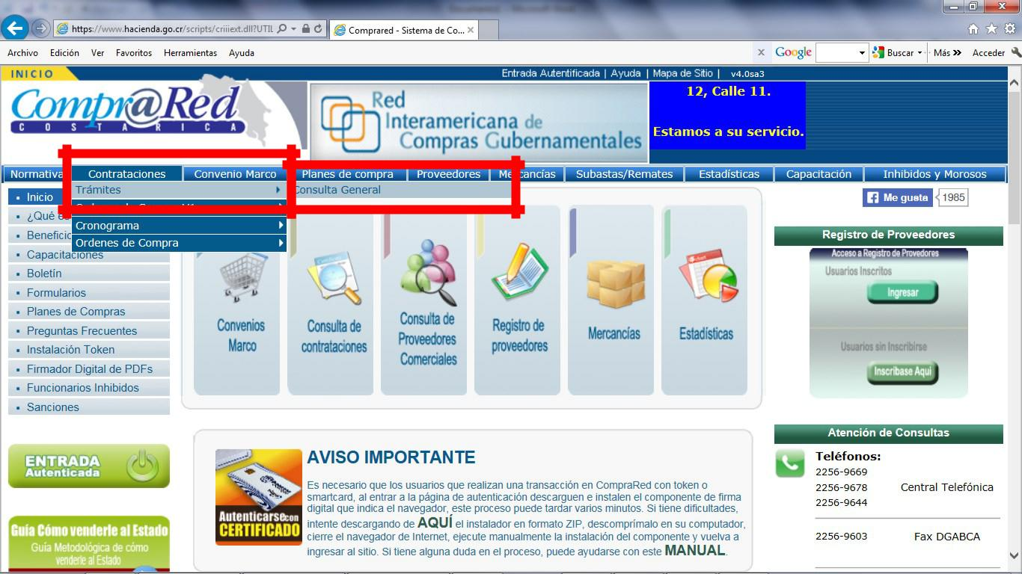

3. En la pantalla Búsqueda de Trámites dar click en el botón Búsqueda Avanzada
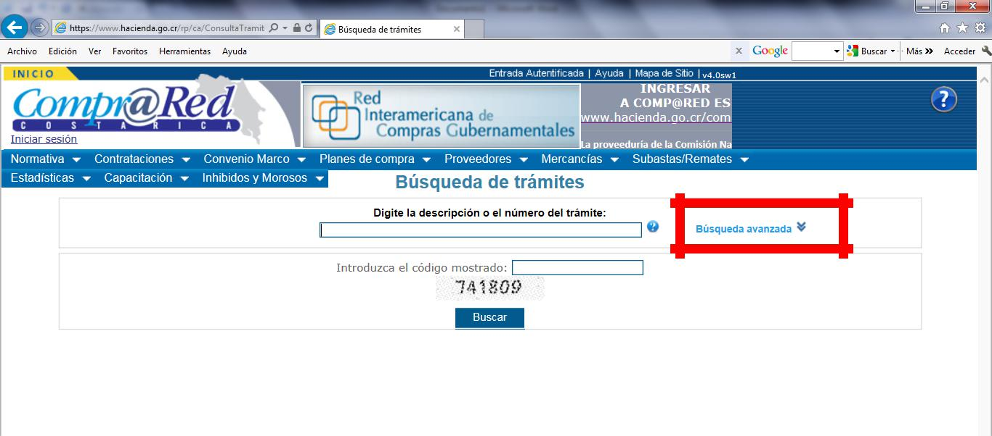

- En el panel Filtro por Institución buscar en la lista desplegable “Dirección General del Archivo Nacional”, en el panel Filtro por fecha de apertura se debe marcar check en “Buscar históricos”, luego indicar el rango de fechas que desee consultar y finalmente se introduce el código de seguridad mostrado y click en buscar
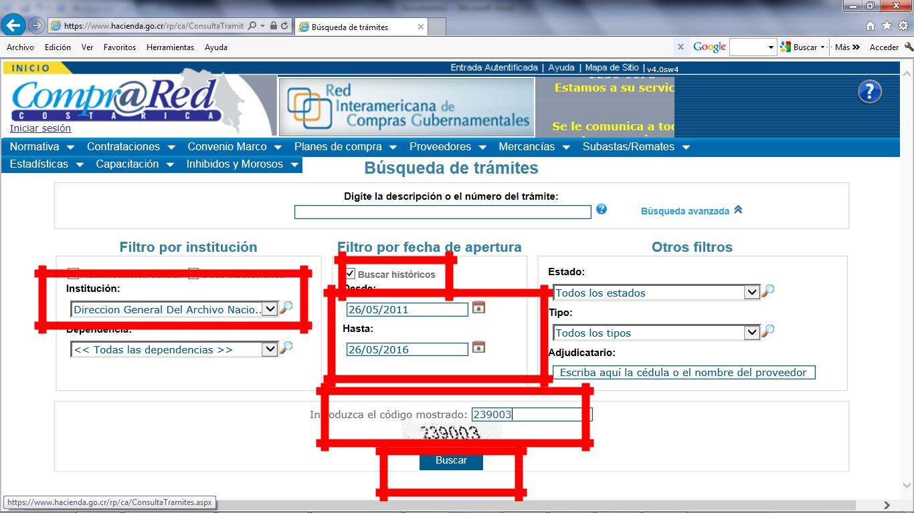

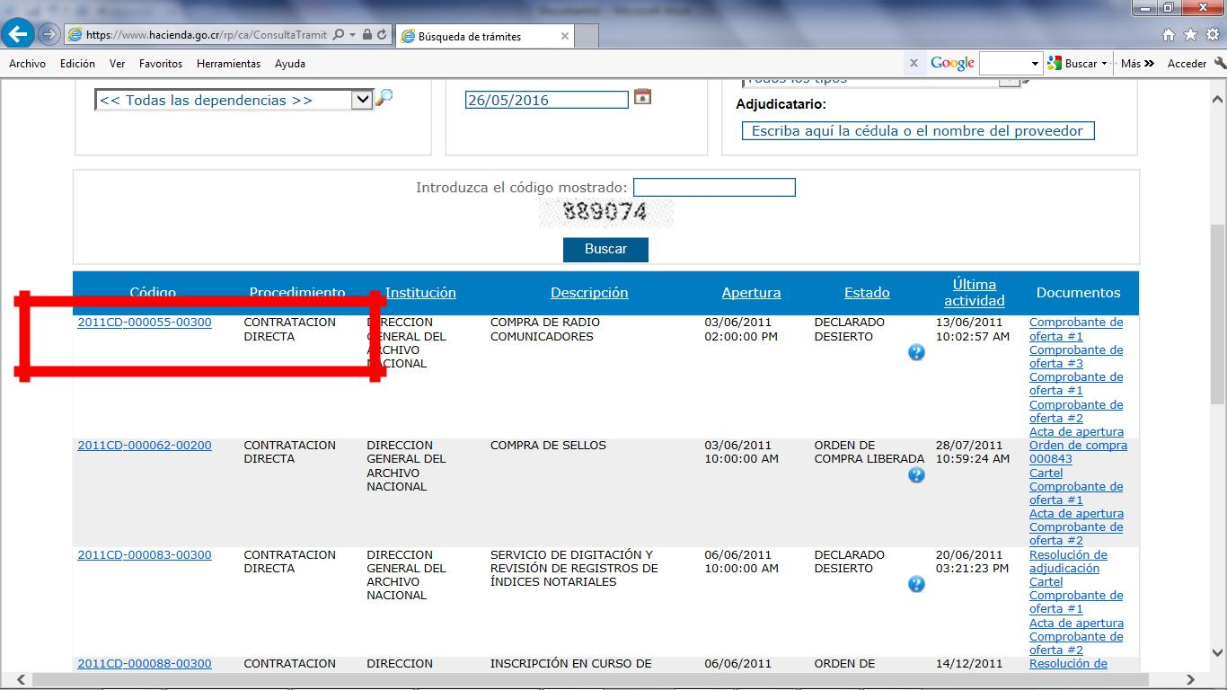
5. Realizado lo anterior se mostrarán los trámites de compra en proceso a los que puede ingresar haciendo click en cada número de contratación.

